Коррекция речевых нарушений у детей с тяжелыми нарушениями речи через нравственно-патриотическое воспитание в рамках проекта «Исторические дни».
В рамках выполнения одной из годовых задач нашего учреждения по развитию познавательной активности мы реализовали проект «Исторические дни», который красной нитью прошел через основной долгосрочный проект нашей группы «Я живу в России», направленный на коррекцию речевых нарушений через воспитание нравственно-патриотических и духовных чувств у детей старшего дошкольного возраста. Проблема нравственно-патриотического и духовного воспитания в нашей стране актуальна и сложна. Патриотическое воспитание с погружением в историю нашей страны, являясь важной и неотъемлемой составляющей духовно-нравственного развития личности ребенка с недоразвитием речи, может служить для коррекционно-развивающей работы с данной категорией детей.
Проект «Исторические дни» включал в себя все виды детской деятельности:
1. Игровая деятельность (русские народные игры с речевым сопровождением)
2. Познавательно – исследовательская деятельность (изучение обычаев и традиций русского народа, стремление объяснить значение и суть произведений устного народного творчества)
3. Коммуникативная деятельность (взаимодействие с ребятами своей группы и ребятами из других групп, взаимодействие со специалистами; взаимодействие с родителями)
4. Двигательная деятельность (подвижные народные игры)
5. Изобразительная деятельность с приобщением к народным промыслам
6. Конструирование, ручной труд с приобщением к народным промыслам
7. Музыкальная деятельность (музыкально-театрализованные постановки, игры на народных инструментах, разучивание русских народных песен)
8. Восприятие художественной литературы (знакомство с произведениями художественной, исторической, научно-познавательной литературы; разучивание произведений устного народного творчества (пословиц, поговорок, потешек, прибауток, загадок и т.д.).
Мы поставили для себя следующие задачи для осуществления проекта:
- Развивать лексико-грамматический строй речь, связную речь, память, внимание, мышление
- Знакомить с новыми и устаревшими словами
- Работать с текстом: пересказывать, составлять рассказы по схеме, по предложенным алгоритмам и т.д.
- Разучивать стихотворения, а также пословицы и поговорки, потешки, другие произведения устного народного творчества
- Развивать детское мышление и словотворчество посредством придумывания и сочинения загадок, небольших рассказов, сказок.
- Создать систему коррекционных занятий для детей с нарушениями речи с элементами погружения в историю нашего государства
- Создать в семьях благоприятные условия для нравственно-патриотического развития ребёнка, учитывая опыт детей, приобретённый в детском саду; повысить у родителей мотивацию на активное сотрудничество.
Приобщение детей к истории нашей страны осуществлялось через разные формы работы:
- Занятия по лексическим темам, в том числе на основе метода интеграции;
- Беседы;
- Рассматривание подлинных изделий народного искусства, иллюстраций, альбомов, открыток;
- Просматривание презентаций, фильмов о быте русского народа;
- Посещение мини-музея «Русская изба»;
- Выставки совместных работ по декоративно-прикладному искусству, в т.ч. с использованием словотворчества;
- Развлечения, фольклорные праздники;
- Заучивание считалок, прибауток, небылиц, потешек, стихов и т.п.;
- Использование народных игр, в том числе хороводов.
- Проектная деятельность
Остановимся подробнее на некоторых из них.
Занятия по лексическим темам, в том числе на основе метода интеграции:
Например, на занятиях по лексическим темам «Одежда и головные уборы», «Посуда», «Транспорт», «Москва – столица нашей Родины», «Санкт-Петербург» мы погружали детей в историческое прошлое нашей Родины. Какую одежду носили раньше, какой посудой пользовались раньше, каким был транспорт у наших предков, какими были раньше русские города и т.п. Многие занятия проводились носили интегрированный характер – проводились совместно с другими специалистами, работающими с нашими детьми. Например, на занятии о прошлом посуды дети не только узнали, какой была посуда раньше, но и попробовали сами раскрасить тарелки в традиционном стиле гжельских мастеров, а еще совместно с музыкальным руководителем попытались сыграть на деревянных ложках (при этом шла работа над развитием темпоритмики).
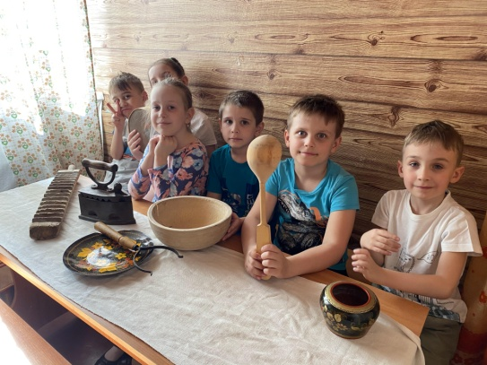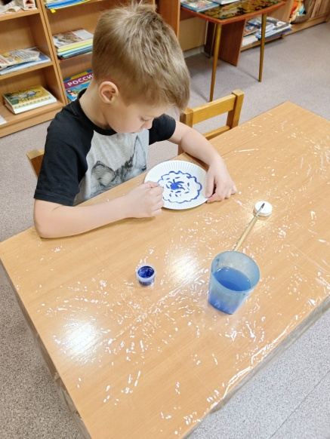
Занятие о прошлом посуды раскрашивание тарелки в традиционном стиле гжельских мастеров
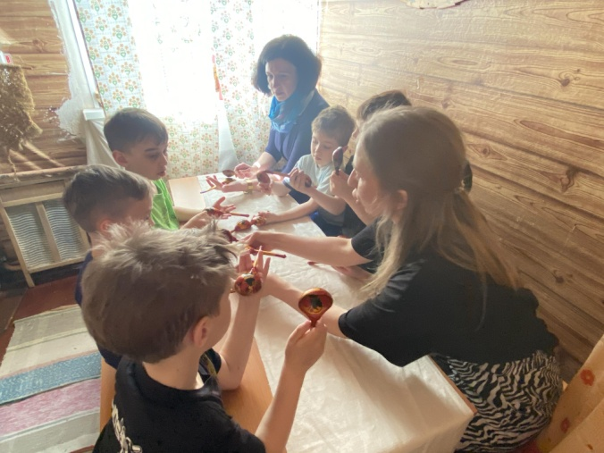 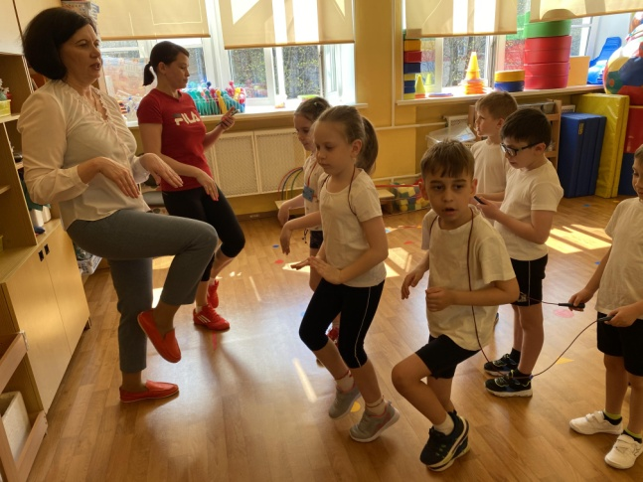 Музыкальный руководитель Разучивание с инструктором по учит играть на деревянных ложках физической культуре народной
игры «Лошадка»

На занятии по лексической теме «Транспорт» ребята вместе с инструктором по физической культуре разучили русскую народную игру с речевым сопровождением «Лошадка». При работе над лексической темой «Одежда и головные уборы» мы посетили мини-музей нашего детского сада Русскую избу, где с помощью одной из мам-дизайнеров примерили старинные головные уборы и одежду и узнали о традициях народного костюма.
Посещение мини-музея Русская изба стало традицией для нашей группы.
Большим помощником в реализации всей нашей деятельности с детьми, в погружении детей в историю, в традиции нашего народа, в обстановку народного быта наших предков стал специально оборудованный в нашем детском саду мини-музей Русская изба. Ребята всегда с большим удовольствием приходят сюда и с нетерпением ждут, когда же снова можно будет ее посетить: посидеть на русских лавках возле русской печки за большим семейным столом, узнать что-то новое и интересное о предметах быта и обихода наших людей в прошлом, сделать что-то своими руками, просто попить чая из самовара, послушать народные сказки и другие фольклорные произведения. Подержать в руках русскую посуду и предметы старинного обихода (некоторые из них были подарены для избы семьями наших воспитанников). Мы проводили в ней не только занятия по лексическим темам, но и устраивали посиделки с тетушкой Агафьей, знакомились с предметами быта русского народа, читали стихи о Родине.
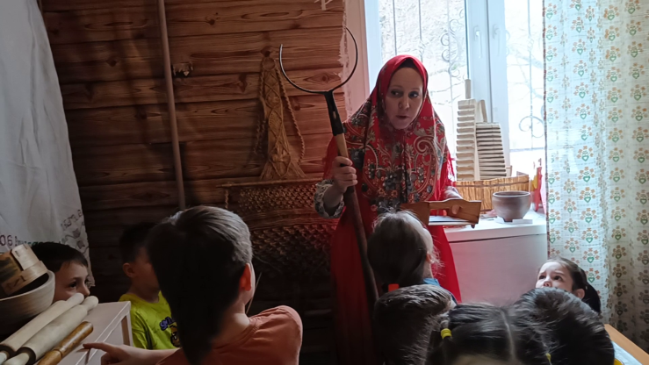 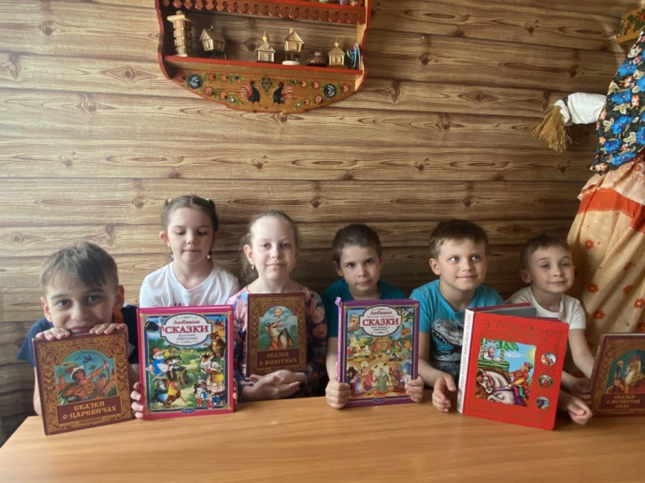 В Русской избе тушка Агафья рассказывает Чтение русских народных сказок о предметах народного быта в Русской избе
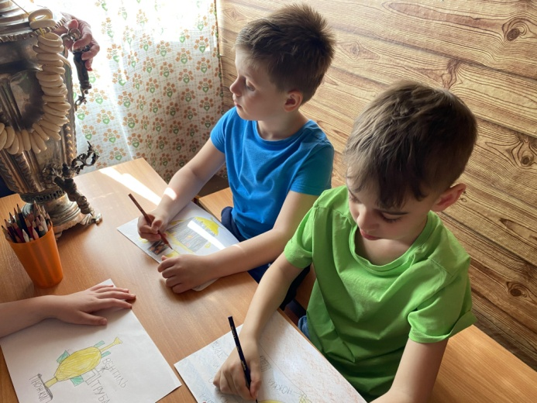
Занятие по продуктивной деятельности Посиделки в Русской избе в Русской избе
С удовольствием ребята участвовали в народных праздниках.
На праздник Осенин совместно с музыкальным руководителем мы подготовили мюзикл по мотивам русской народной сказки «Репка». Театральная деятельность детей вызвала огромный восторг у родителей и подтолкнула нас к тому, чтобы показать наш спектакль детям всего детского сада. Ребята показали себя настоящими артистами. При этом была проделана огромная работа над процессом автоматизации звуков, постановки дикции, обучения выразительному чтению, развитию песенного творчества.
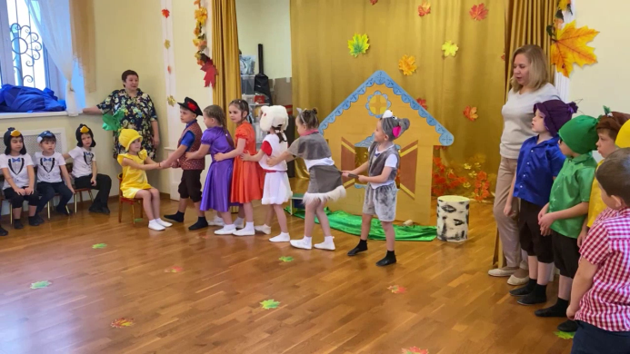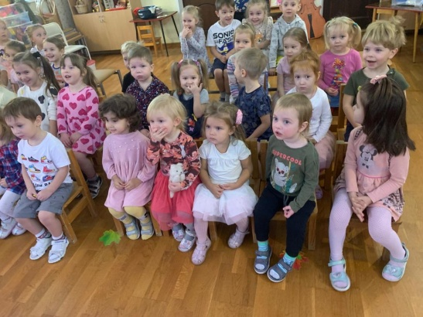
Мюзикл по мотивам русской народной Ребята младшей группы смотрят
сказки «Репка» мюзикл «Репка»
На празднование Масленицы дети готовили дома совместно с родителями рассказы о каждом дне масленичной недели и с удовольствием представляли их другим ребятам в группе.
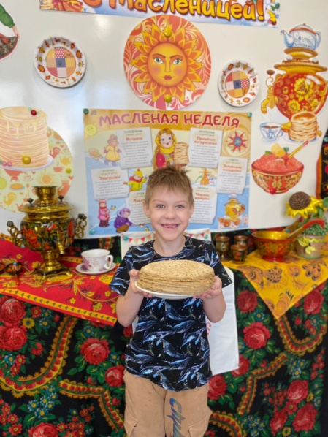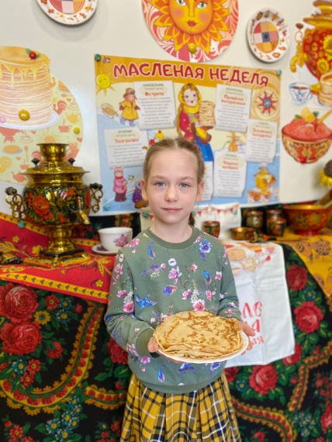
Масленичная неделя

Знакомя детей с поговорками, загадками, пословицами, сказами и сказками, мы приобщаем их к общечеловеческим нравственным ценностям. В русском фольклоре сочетаются слово, музыкальный ритм. Ребята пытались объяснять смысл пословиц и поговорок, учились по скрытому смыслу отгадывать загадки и придумывать их сами, учились объяснять поучительный смысл народных сказок, пересказывать отрывки из них, описывать героев русского фольклора.
Проектная деятельность.
Нами были реализованы долгосрочные проекты: «Я живу в России», «Мой любимый Московский район»; среднесрочный проект «Самовар – национальный символ России».
«Я живу в России» - этот проект осуществлялся совместно с родителями. Мы дали ребятам и родителям задание на лето – снять небольшие ролики о тех местах, где они будут отдыхать летом, и рассказать о них: о достопримечательностях этих мест, осветить какие-то исторические моменты, связанные с этими местами. Продуктом этой деятельности стал замечательный фильм о нашей Родине, который можно использовать при изучении лексической темы «Наша Родина - Россия».
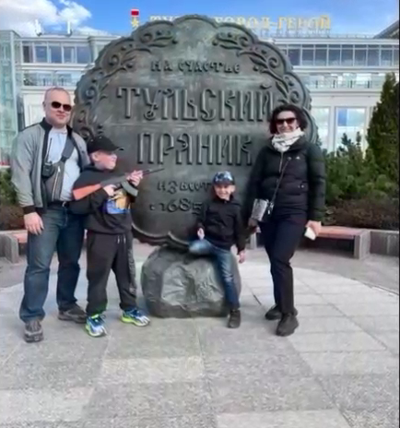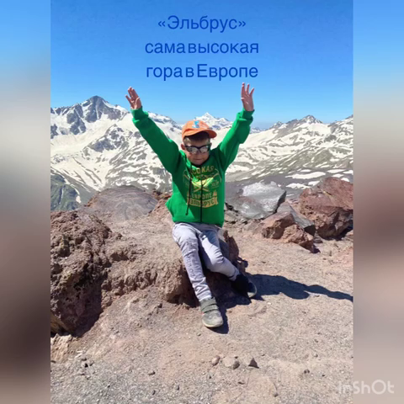

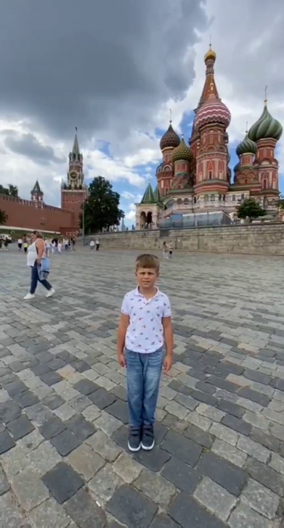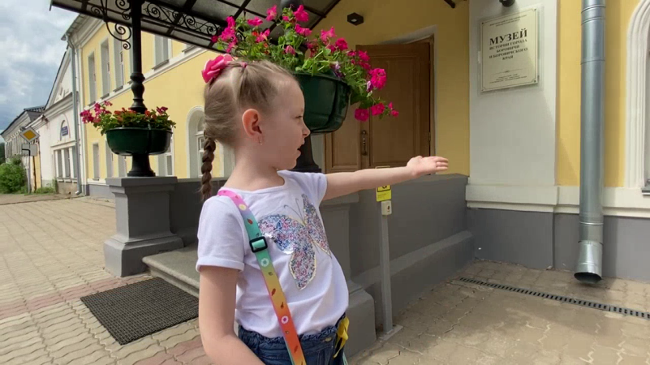

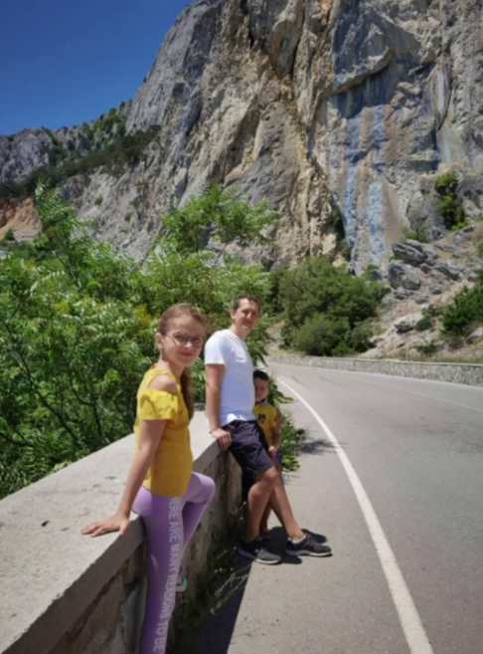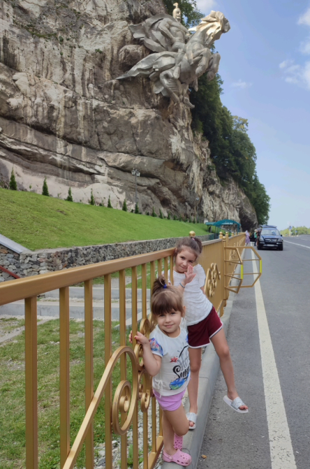
«Мой любимый Московский район». Этот проект предполагал, что дети побывают с родителями в достопримечательных местах нашего района и также снимут ролики-рассказы об этих местах. Все семьи приняли активное участие в этой уже знакомой, интересной и познавательной деятельности. Как результат – замечательный фильм-рассказ о нашем любимом Московском районе. Параллельно в процессе работы ребята знакомились с понятием «малая Родина», знакомились с названиями улиц и проспектов, с тем, какие исторические памятники и памятники архитектуры есть в нашем районе, с историей нашего района и его знаменательными местами. Ребята учились быть экскурсоводами, интересно рассказывающими о близких всем нам местах.
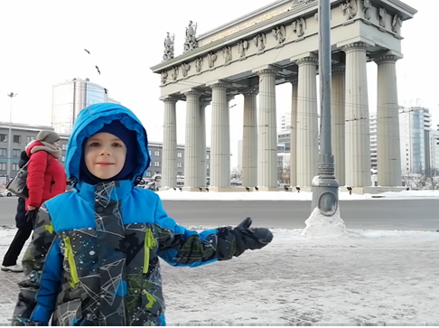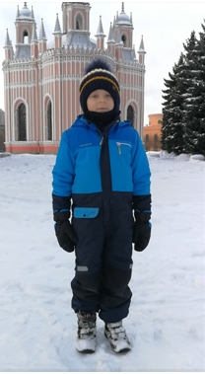

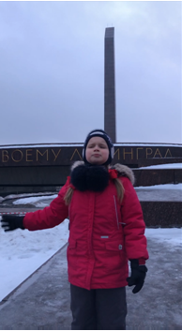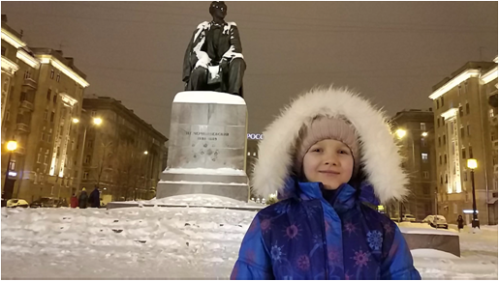
Осуществляя проект «Самовар – народный символ России», мы провели огромную работу по развитию речи наших детей. Ребята готовили по схеме рассказы о том, как устроен самовар, выполняли работы по декоративно-прикладному искусству с использованием словотворчества (придумывали загадки-описания про самовар). Выполняли разные виды разбора с тематической лексикой (звуковой анализ, слоговой анализ). Лексикон детей пополнился многими словами (самовар, изба, коромысло, лапти, чугунок, ухват и.т.п.). Ребята разучивали пословицы и поговорки про самовар, знакомились с художественными произведениями, в которых встречается самовар, учили наизусть стихотворения о самоваре, а на посиделках у Агафьи с чаепитием из самовара в Русской избе наперебой рассказывали гостье из прошлого, что они узнали об этом чудесном предмете русского быта. Продуктом данного проекта стал познавательный ролик о самоваре, который могут просматривать ребята из других групп и знакомиться с этим национальным символом России.
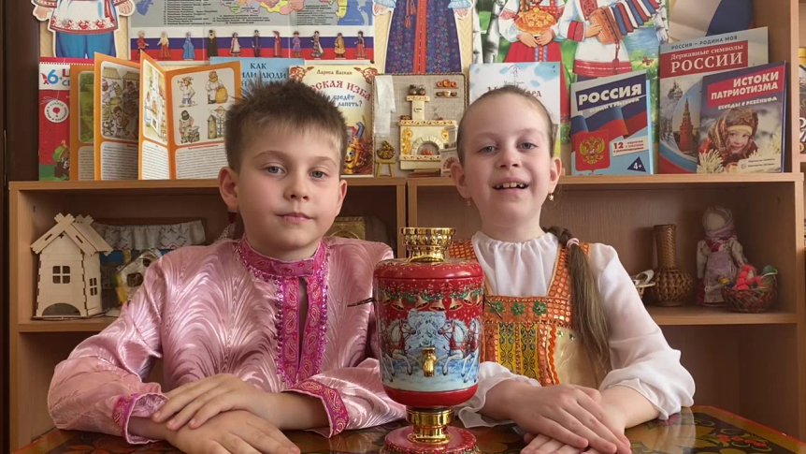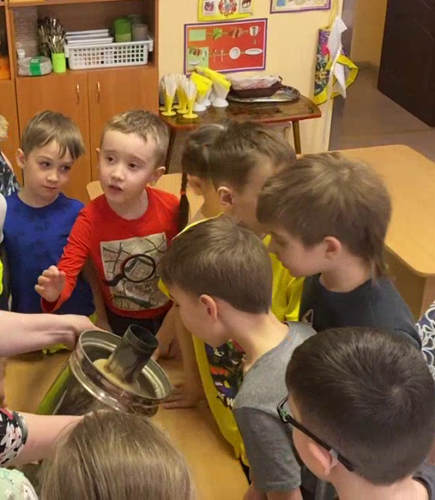

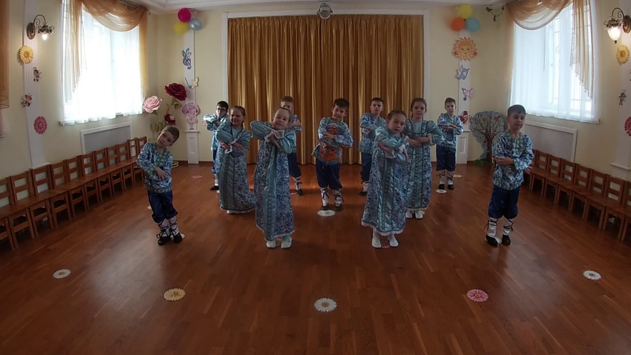

В ходе реализации проекта «Исторические дни» дети познакомились с историей и традициями русского народа.
Ребята много узнали о народной культуре, повысился интерес к отечественной традиционной культуре, ее сохранению и развитию. Укрепилось сотрудничество с родителями по привитию ребенку интереса и любви к истории, культуре, обычаям и традициям народа, воспитанию патриотических чувств.
Проделанная работа дала положительные результаты. Изобразительная, игровая, театрализованная и другие виды детской деятельности, в основе которых лежит история народной культуры, способствуют формированию у детей не только эстетических чувств, эстетического отношения к окружающему, но и закладывают основы нравственно-патриотического воспитания, развивают важнейшие психические процессы, формируют компоненты различных способностей, в том числе речевых.

